



Scuola Politecnica e delle Scienze di Base
Corso di Laurea Magistrale in Ingegneria Informatica

Software Architecture Design
Sistema Suggerimenti
Documentazione Gruppo D2 Task R3
Anno Accademico 2025/2026

Componenti del gruppo:
Nome | Matricola
Emanuele De Rosa | DE9000164
Antonio Giaquinto | DE9000142
Giovanni Gismondi | N46007033
Domenico Di Gennaro | DE9000051

Sommario
1. Identificazione del Team e Obiettivi del Progetto 3
2. Analisi dei Requisiti 5
2.1 Requisiti funzionali 5
2.2 Requisiti sui dati 6
2.3 Requisiti non funzionali 7
2.4 Modellazione dei casi d’uso 7
2.4.1 Attori e casi d’uso 7
2.4.2 Diagramma dei casi d’uso 9
2.4.3 Scenari Casi d’Uso 9
2.5 Analisi dell’Impatto 13
3 Progettazione della soluzione 15
3.1 Decisioni di Progetto 15
3.2 Panoramica dei file modificati 16
3.3 Viste Architetturali Aggiornate 19
3.3.1 Class Diagram 19
3.3.2 Sequence Diagrams 20
3.3.3 Component Diagram 23
3.4 Interfacce tra Componenti 25
3.5 Modifiche ai Database 28
3.6 Issue e Anti-pattern 29
4 Implementazione e Struttura del Progetto 32
4.1 Moduli Aggiunti o Modificati 32
4.2 Refactoring e Modifiche 32
5 Test 34
5.1 Unit Test 34
5.1.1 Service T1 34
5.1.2 Controller T1 38
6 Sviluppi Futuri e Raccomandazioni 42

Identificazione del Team e Obiettivi del Progetto
ID del Team: D2
Componenti del Team:
Nome | Mail
Emanuele De Rosa | emanuele.derosa3@studenti.unina.it
Antonio Giaquinto | antonio.giaquinto4@studenti.unina.it
Giovanni Gismondi | gio.gismondi@studenti.unina.it
Domenico Di Gennaro | dom.digennaro@studenti.unina.it

URL Versione di Partenza del Progetto:
https://github.com/Testing-Game-SAD-2023/A13.git
URL Repository del Progetto Consegnato:
https://github.com/MrD0me/A13/tree/main

Task Assegnato e approcci:
Il task assegnato consiste nell’implementare all’interno del gioco la possibilità per un giocatore di richiedere suggerimenti visualizzabili durante la scrittura del codice in una partita.
Lo sviluppo di questo task è stato condotto seguendo metodologie agili e uno sviluppo incrementale. Durante le review periodiche a cadenza bisettimanale, abbiamo presentato una versione aggiornata e funzionante del sistema. Durante suddette review abbiamo ricevuto feedback che ci hanno permesso di migliorare le funzioni già implementate e di avere spunti per la realizzazione di nuove funzionalità.
Cosa Abbiamo realizzato:
Si è ritenuto necessario implementare un pulsante che durante la partita permette di aprire un menù modale che consente di:
- Richiedere suggerimenti, sia di base (guide line) che “avanzati” (relativi ad una determinata classe). 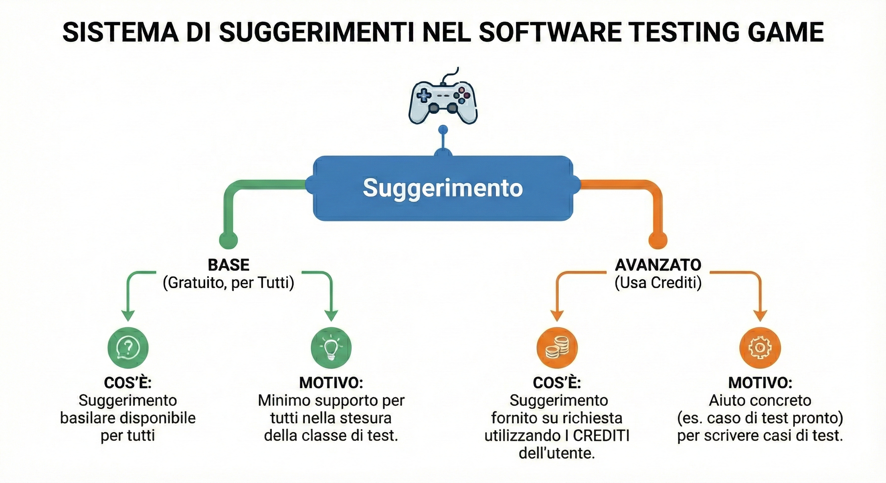

- Visualizzare i contatore dei suggerimenti rimanenti sul numero di suggerimenti totali disponibili.
- Visualizzare uno storico dei suggerimenti richiesti
Un’ulteriore funzionalità aggiunta è la possibilità di inserire, tramite apposito pulsante, il testo del suggerimento direttamente all’interno dell’editor sottoforma di commento. Ciò è pensato per eventuali suggerimenti che consegnano delle linee di codice all’utente, come ad esempio un intero test case.
Oltre alle funzionalità principali, è stato implementato un sistema di crediti legato al profilo utente. I crediti vengono assegnati quando il giocatore vince una partita utilizzando una classe mai impiegata prima a un determinato livello di difficoltà. Questi crediti possono essere spesi per sbloccare suggerimenti avanzati, ideati per offrire un supporto superiore rispetto a quelli base.

Analisi dei Requisiti
In questo capitolo viene definita la struttura funzionale e tecnica necessaria alla gestione dei suggerimenti. L'analisi si articola attraverso la specifica dei requisiti (funzionali, dei dati e non funzionali), la modellazione dei casi d’uso con i relativi scenari e la definizione del modello dati. Viene poi presentata un'analisi d'impatto per valutare come l'introduzione di queste funzionalità influenzi i componenti del sistema preesistente.

Requisiti funzionali
ID | Descrizione
RF-01 | Il sistema deve permettere al giocatore di visualizzare un suggerimento di tipo "Base". L'azione deve decrementare il contatore dei suggerimenti disponibili.
RF-02​ | Il sistema deve permettere l'acquisto di un suggerimento "Avanzato". L'operazione deve avvenire solo se il saldo crediti è sufficiente (Saldo>=Costo) e deve scalare immediatamente i crediti.
RF-03 | Il sistema deve mostrare in tempo reale:  1. Numero suggerimenti Base residui (calcolati secondo RD-03).  2. Numero suggerimenti Avanzati totali.  3. Saldo Crediti attuale.
RF-04 | Il sistema deve mantenere una lista visibile di tutti i suggerimenti (Base e Avanzati) già sbloccati nella partita corrente, distinguendoli visivamente per tipo.
RF-05 | Ad ogni richiesta (RF-01 o RF-02), il sistema deve estrarre un suggerimento casuale dal pool disponibile, escludendo tassativamente quelli già presenti nello storico (evitare duplicati)
RF-06 | Il sistema deve fornire un metodo rapido (es. bottone «Inserisci") per inserire il contenuto del suggerimento (snippet di codice) nell’editor dell’utente.
RF-07 | Il sistema deve accreditare una quantità definita di crediti al profilo utente al superamento della classe di test (Vittoria).​

Requisiti sui dati
ID | Descrizione
RD-01 | Ogni suggerimento possiede:  ID (univoco),  Testo/Codice,  Tipo (Base/Avanzato),  Difficoltà (Easy, Medium, Hard),  Classe Target (0 per Base).
RD-02 | Il numero di suggerimenti Base visibili è dato dalla formula:  N_Show = MIN(Limite_Difficoltà, Totale_DB)  (Si mostra il minimo tra il limite imposto dalla difficoltà e quelli realmente esistenti nel DB).
RD-03 | I limiti massimi per i suggerimenti Base sono fissi:  - FACILE: 10  - MEDIO: 5  - DIFFICILE: 2
RD-04 | Un suggerimento, una volta erogato e aggiunto allo storico, non può essere estratto nuovamente nella stessa sessione di gioco.

Requisiti non funzionali
ID | Descrizione
RNF-01 | Il sistema deve salvare lo storico dei suggerimenti sbloccati nel Local Storage (o Session Storage) per garantire che i dati non vadano persi in caso di refresh della pagina (F5) o ripresa della partita.
RNF-02 | La verifica del saldo crediti e l'estrazione casuale del suggerimento devono avvenire lato Server (Backend) per impedire manipolazioni da parte del client.
RNF-03 | Se la chiamata API fallisce l'interfaccia di gioco deve rimanere attiva
RNF-04 | In caso di errore (es. crediti insufficienti o suggerimenti esauriti), il sistema deve fornire un feedback visivo

Modellazione dei casi d’uso

Attori e casi d’uso
Gli attori Primari individuati sono tre: Utente Registrato, Amministratore e Sistema.
I casi d’uso sono stati suddivisi, attraverso le tabelle qui di seguito, in: generali, di inclusione e di estensione.
Casi d’uso:
ID | Caso d’uso | Attori Primari | Attori Secondari | Incl. / Ext.
UC01 | Richiesta Suggerimento BASE | Giocatore | - | Include: Visualizza suggerimento  Esteso da: Inserisci Suggerimento
UC02 | Richiesta suggerimento AVANZATO | Giocatore | - | Include: Visualizza suggerimento  Esteso da: Inserisci Suggerimento
UC03 | Visualizza Storico Suggerimenti | Giocatore | - | -
UC04 | Vittoria Partita | Giocatore | - | -
UC05 | Carica Suggerimento | Amministratore | - | -
UC06 | Visualizza crediti disponibili | Giocatore | - | -

Casi d’uso di inclusione:
ID | Caso d’uso | Attori Primari | Attori Secondari | Incl. / Ext.
UC07 | Visualizza Suggerimento | - | - | -
UC08 | Verifica crediti disponibili | - | - | -

Casi d’uso di estensione:
ID | Caso d’uso | Attori Primari | Attori Secondari | Incl. / Ext.
UC09 | Inserisci suggerimento | - | - | -
UC10 | Aggiorna numero crediti | - | - | -

Diagramma dei casi d’uso
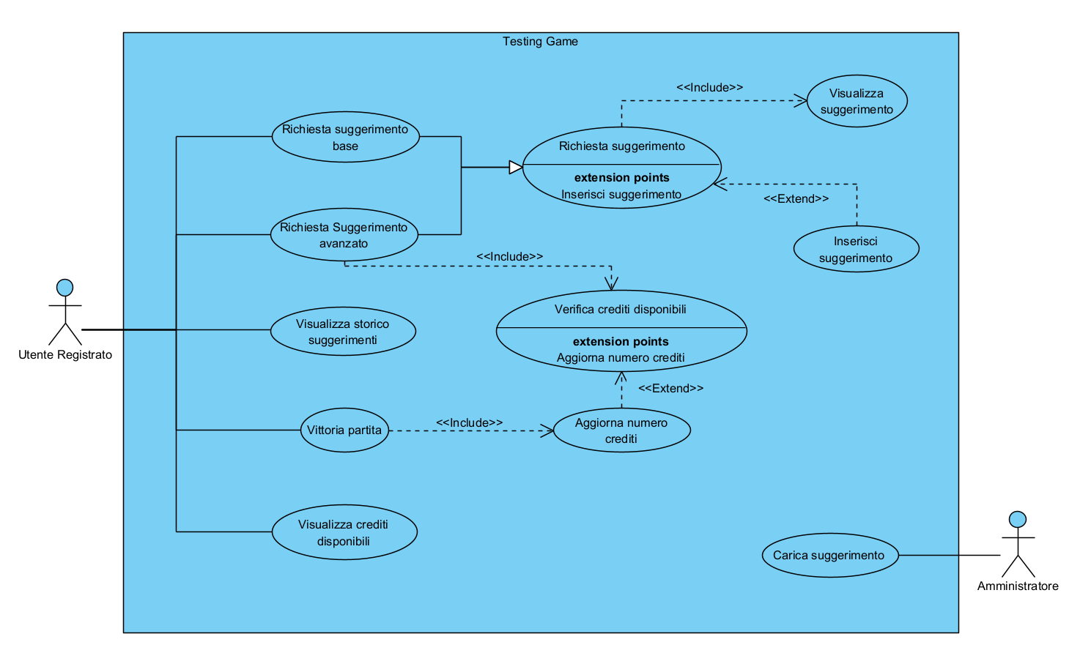
Partendo dai requisiti, abbiamo definito i nuovi casi d'uso per le operazioni di gestione dei suggerimenti da parte dell'utente.

Scenari Casi d’Uso
ID e Nome: | UC01: Richiesta suggerimento Base
Attore: | Utente registrato
Attore Secondario: | -
Descrizione: | L’utente tramite interfaccia UI può richiedere un suggerimento base a seconda della disponibilità
Pre-condizioni: | - Utente loggato.  - Partita in corso con classe e difficoltà valide.  - Sono disponibili suggerimenti per quella classe/difficoltà  - L’utente ha suggerimenti disponibili
Sequenza di eventi principali: | - L’Utente clicca un pulsante sulla UI, ad esempio: “Richiedi Suggerimento”  - Il sistema verifica la disponibilità  - Il sistema seleziona un suggerimento non ancora erogato nella sessione di gioco  - Il suggerimento viene salvato e vengono aggiornati i contatori  - Il sistema mostra a video il suggerimento mediante una finestra di pop-up  - Il sistema permette all’utente di inserire il suggerimento come commento nella classe di test che sta scrivendo.
Post-condizioni: | - Un suggerimento base è stato erogato e salvato nello storico  - Il contatore viene decrementato
Casi Correlati: | Richiesta Suggerimento; <include> visualizza Suggerimento; <extends>
Estensioni: | - Nessun suggerimento disponibile →404 o risposta vuota  - Tutti i suggerimenti sono stati erogati → risposta “Non ci sono altri suggerimenti”  - Problemi di rete o time-out tra client e API Gateway.

ID e Nome: | UC02: Richiesta suggerimento avanzato
Attore primario: | Utente registrato
Attore secondario: | -
Descrizione: | L’utente già registrato e autenticato può richiedere un suggerimento avanzato, visualizzarlo e inserirlo nel codice come commento nella partita che sta effettuando.
Pre-Condizioni: | - Utente loggato.  - Partita in corso con classe e difficoltà valide.  - Sono disponibili suggerimenti per quella classe/difficoltà  - L’utente ha suggerimenti disponibili  - L’utente ha abbastanza crediti per richiedere il suggerimento
Sequenza di eventi principali: | - Il caso d’uso inizia dopo che l’utente effettua i seguenti passi  - seleziona il menù a tendina ‘Suggerimenti’;  - va nella sezione avanzati  - clicca sul pulsante ‘Acquista suggerimento’  - Il sistema controlla se possiede i crediti necessari per poter richiedere un suggerimento avanzato  - Se li possiede aggiorna i crediti residui  - Il sistema controlla se ci sono suggerimenti disponibili  - Se ci sono aggiorna il numero di suggerimenti disponibili  - Il sistema mostra a video il suggerimento mediante una finestra di pop-up, scelto in maniera randomica tra quelli disponibili e ancora non visualizzati.  - Il sistema permette all’utente di inserire il suggerimento come commento nella classe di test che sta scrivendo.
Post-Condizioni: | - Il suggerimento è stato visualizzato e/o aggiunto al codice della classe di test come commento.  - Un suggerimento avanzato è stato erogato e salvato nello storico  - Il contatore viene decrementato  - I crediti sono stati decrementati
Casi correlati: | Richiesta suggerimento; <<include>> Verifica crediti disponibili, Aggiorna numero crediti, Visualizza suggerimento, Inserisci suggerimento
Estensioni: | - Nessun suggerimento disponibile →404 o risposta vuota  - Tutti i suggerimenti sono stati erogati → risposta “Non ci sono altri suggerimenti”  - Crediti non sufficienti  - Problemi di rete o time-out tra client e API Gateway.

ID e Nome: | UC03: Visualizza Storico Suggerimenti
Attore: | Utente registrato
Attore Secondario: | -
Descrizione: | L’utente può visualizzare una lista dei suggerimenti già richiesti nel corso della partita.
Pre-condizioni: | - Utente loggato.  - Partita in corso con classe e difficoltà valide.
Sequenza di eventi principali: | - L’utente seleziona “Storico suggerimenti”.  - Il sistema recupera i suggerimenti dell’utente ordinati (dal più recente).  - Il sistema mostra la lista dei suggerimenti ricevuti
Post-condizioni: | - lo storico dei suggerimenti dell’utente è visualizzato correttamente a video
Casi Correlati: | -
Estensioni: | - Nessun suggerimento presente → Il sistema mostra un messaggio “Nessun suggerimento trovato”.

Analisi dell’Impatto
Si prevede la modifica dei seguenti moduli T1, T5, T23.
T1 – Il modulo T1 gestisce tutta la logica lato Amministratore. In particolare, esso si occupa del caricamento e salvataggio delle classi da testare.
Poiché sarà l’amministratore a caricare e salvare i suggerimenti, saranno necessarie delle modifiche: per l’implementazione del servizio richiesto e per l’ottenimento dal database dei suggerimenti disponibili. Dovranno essere implementati la Suggestion API, i controller dei suggerimenti, algoritmo di selezione dei suggerimenti, DB con la tabella suggerimenti;

T5 – Il modulo T5 si occupa di fornire i servizi necessari all’avvio della partita e dell’ambiente di editing, nonché l’interfaccia grafica e l’editor per la scrittura del codice. L’obiettivo del task è quello di fornire all’utente un meccanismo per la richiesta di un suggerimento; ciò deve essere fatto tramite interfaccia grafica, per cui è necessario apportare modifiche anche al codice del modulo T5. In particolare, si prevede di modificare l’interfaccia dell’editor aggiungendo opportuni widget come, ad esempio, uno o più pulsanti, che permettano la richiesta di suggerimenti, ed eventuali contatori.
T23 – Il modulo T23 gestisce tutte le procedure di registrazione e autenticazione degli utenti e, quindi anche del mantenimento dei dati di ogni utente attraverso un proprio database. Per ciò che concerne il task R3, per implementare il sistema dei crediti per i suggerimenti avanzati, si rende necessaria la modifica degli attributi dell’utente aggiungendo un contatore che mantenga il conteggio dei crediti che l’utente ha a disposizione, nonché l’introduzione di meccanismi per aggiornare il saldo crediti.

Modulo | Responsabilità Attuale | Descrizione della Modifica (Impatto) | Componenti Interessati
T1 (Admin) | Gestione logica Admin, caricamento/salvataggio classi. | Implementazione logica per gestione e recupero suggerimenti. | • Backend Controller (Suggerimenti)  • Database (Nuova tabella Suggestions)  • Algoritmo di selezione
T5  (Game UI) | Avvio partita, Editor di codice, GUI. | Aggiornamento GUI per permettere l'interazione utente con i suggerimenti. | • Widget Editor (Pulsante "Richiedi")  • Visualizzatore Saldo Crediti  • Gestione eventi UI
T23 (User) | Registrazione, Autenticazione, Dati Utente. | Estensione profilo utente per gestione valuta virtuale (crediti). | • Aggiornamento Schema Database  • Logica di aggiornamento saldo

Progettazione della soluzione

Decisioni di Progetto
Per poter completare il task assegnato si è deciso di partire dal front-end gestito dal modulo T5, modificando l’interfaccia utente allo scopo di visualizzare il pulsante per la richiesta di suggerimenti durante la partita. Una volta implementato il lato front-end in T5, è stato modificato il database in T1, quello che gestisce i dati dell’admin, in modo tale da fargli memorizzare anche i suggerimenti che l’amministratore inserisce nel gioco. Successivamente abbiamo modificato anche il database in T23, il cui compito è quello di conservare i dati degli utenti registrati, per associare a ogni profilo giocatore un contatore dei crediti a disposizione. Aggiornati i database e l’interfaccia utente si è passati al collegamento del lato front-end in T5 con il back-end in T1 e T23.
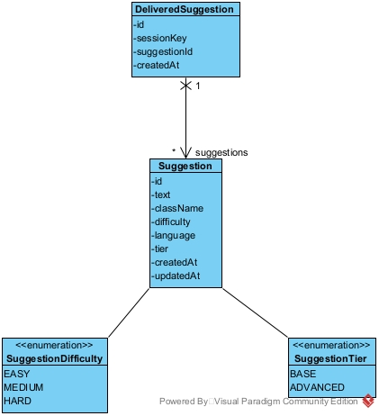
Per poter gestire la possibilità per un giocatore di richiedere un suggerimento, abbiamo ritenuto necessario aggiungere una classe model Suggestion, la quale rappresenta i dati relativi a un suggerimento. Essa ha un id univoco, una parte testuale che rappresenta il contenuto del suggerimento in questione, la classe per cui quel suggerimento è disponibile, la difficoltà alla quale il suggerimento potrà essere ricevuto, la lingua del suggerimento (tra le lingue supportate dall’applicazione), il grado del suggerimento (BASE/AVANZATO) e, infine, due timestamp per la creazione e l’ultimo aggiornamento del suggerimento.
La classe Suggestion è legata alla classe DeliveredSuggestion, la quale tiene traccia dei suggerimenti che sono già stati consegnati per quella sessione, in modo tale che lo stesso suggerimento non possa essere consegnato più volte nella stessa sessione di gioco.
Tra le due classi c’è una relazione di associazione di tipo 1:N, abbiamo preso questa decisione in quanto ogni suggerimento può essere consegnato molte volte, ma un evento di consegna del suggerimento è unico all’interno della logica che abbiamo deciso di seguire.

Panoramica dei file modificati
Nel modulo T1 si è ritenuto necessario implementare la classe SuggestionController, la quale mappa tutte le rotte relative ai suggerimenti. In questa classe sono presenti gli endpoint, sia quelli utilizzati dai giocatori che quelli utilizzati dagli amministratori.
Gli endpoint per giocatori servono a:
- Richiedere un suggerimento base.
- Richiedere un suggerimento avanzato (Se il giocatore ha abbastanza crediti).
- Ottenere il numero di suggerimenti disponibili senza consumarne.
Gli endpoint per amministratori servono a:
- Inserire un nuovo suggerimento.
- Sostituire tutti i suggerimenti relativi a una determinata classe.
- Configurare il limite di suggerimenti base per difficoltà.
- Visualizzare la lista dei suggerimenti disponibili per una determinata coppia. classe-difficoltà.
- Eliminare un suggerimento dal Database.
In T23 è stata modificata la classe PlayerProgressController per permettere a essa di includere gli endpoint per la gestione dei crediti, tali endpoint si occupano di:
- Ottenere il numero di crediti che un giocatore ha a disposizione
- Aumentare il numero di crediti a disposizione quando un giocatore vince una partita.
- Diminuire il numero di crediti a disposizione quando un giocatore acquista. un suggerimento avanzato.
Anche il modulo service ha ricevuto delle modifiche, la creazione della classe SuggestionService permette di gestire tutta la business logic relativa a richiesta, aggiunta, eliminazione e modifica dei suggerimenti. Questa classe si occupa di:
- Costruire il contesto.
- Recuperare i suggerimenti disponibili dal database.
- Tenere traccia dei suggerimenti già mostrati nella sessione
- Selezionare casualmente un suggerimento da mostrare al giocatore
- Effettuare una chiamata REST a T23 per sottrarre i crediti al giocatore nel caso sia stato acquistato un suggerimento avanzato.
- Aggiungere suggerimenti al database.
- Eliminare suggerimenti dal database.
- Costruire il DTO di risposta contenente il suggerimento da mostrare.
Come era lecito pensare sono state aggiunte classi anche nel model (T1) e nel repository (T1), per rappresentare i dati dei suggerimenti presenti nel database.
Nel modulo model sono state aggiunte le classi:
- Suggestion
- DeliveredSuggestion
- Classi enum:
  - SuggestionDifficulty
  - SuggestionTier
Nel modulo repository sono state aggiunte le classi:
- SuggestionRepository
- DeliveredSuggestionRepository.
Classi DTO aggiunte:
- AdvancedSuggestionRequestDTO: payload per richiedere suggerimenti avanzati (include info giocatore/costo oltre alla richiesta base).
- SuggestionRequestDTO: payload per richiedere suggerimenti base (classe, difficoltà, partita, stato contatori).
- SuggestionResponseDTO: risposta con i suggerimenti restituiti e i metadati (rimasti, max, messaggi).
- SuggestionAvailabilityRequestDTO: payload per chiedere disponibilità/cap dei suggerimenti senza consumarli.
- SuggestionAvailabilityResponseDTO: risposta con disponibilità, massimo e storico già erogato.
- SuggestionCreateRequestDTO: payload per creare un nuovo suggerimento (testo, classe, difficoltà, tipo).
- SuggestionListItemDTO: elemento sintetico usato per liste di suggerimenti (id, testo, metadati).
- SuggestionImportRequestDTO: payload per import massivo di suggerimenti.
- SuggestionImportItemDTO: singolo record di import (classe/difficoltà/tipo/testo).

Nel T5 è stato aggiunto il file Suggestion.js per gestire tutta la logica frontend dei suggerimenti in partita: contatori (base/avanzati), richieste alle API, storici, e UI (modali/alert). Inoltre, sono stati modificati i file editor.html, per l’aggiunta dei pulsanti, e il file Game_logic.js, per configurare i suggerimenti quando viene avviata una partita.

Viste Architetturali Aggiornate

Class Diagram
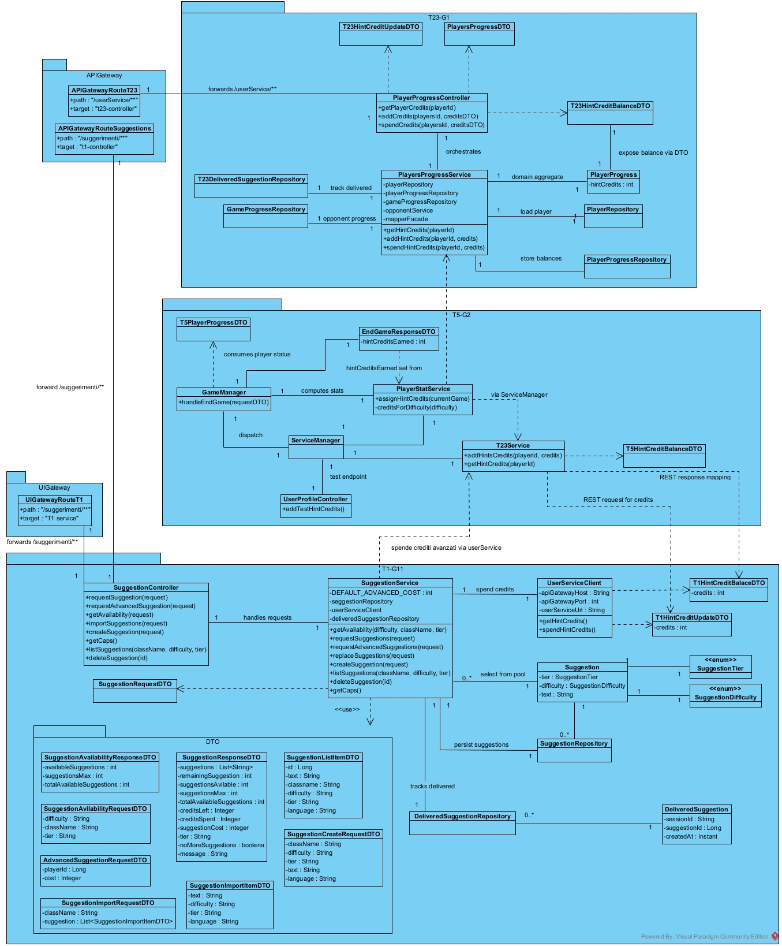

Sequence Diagrams

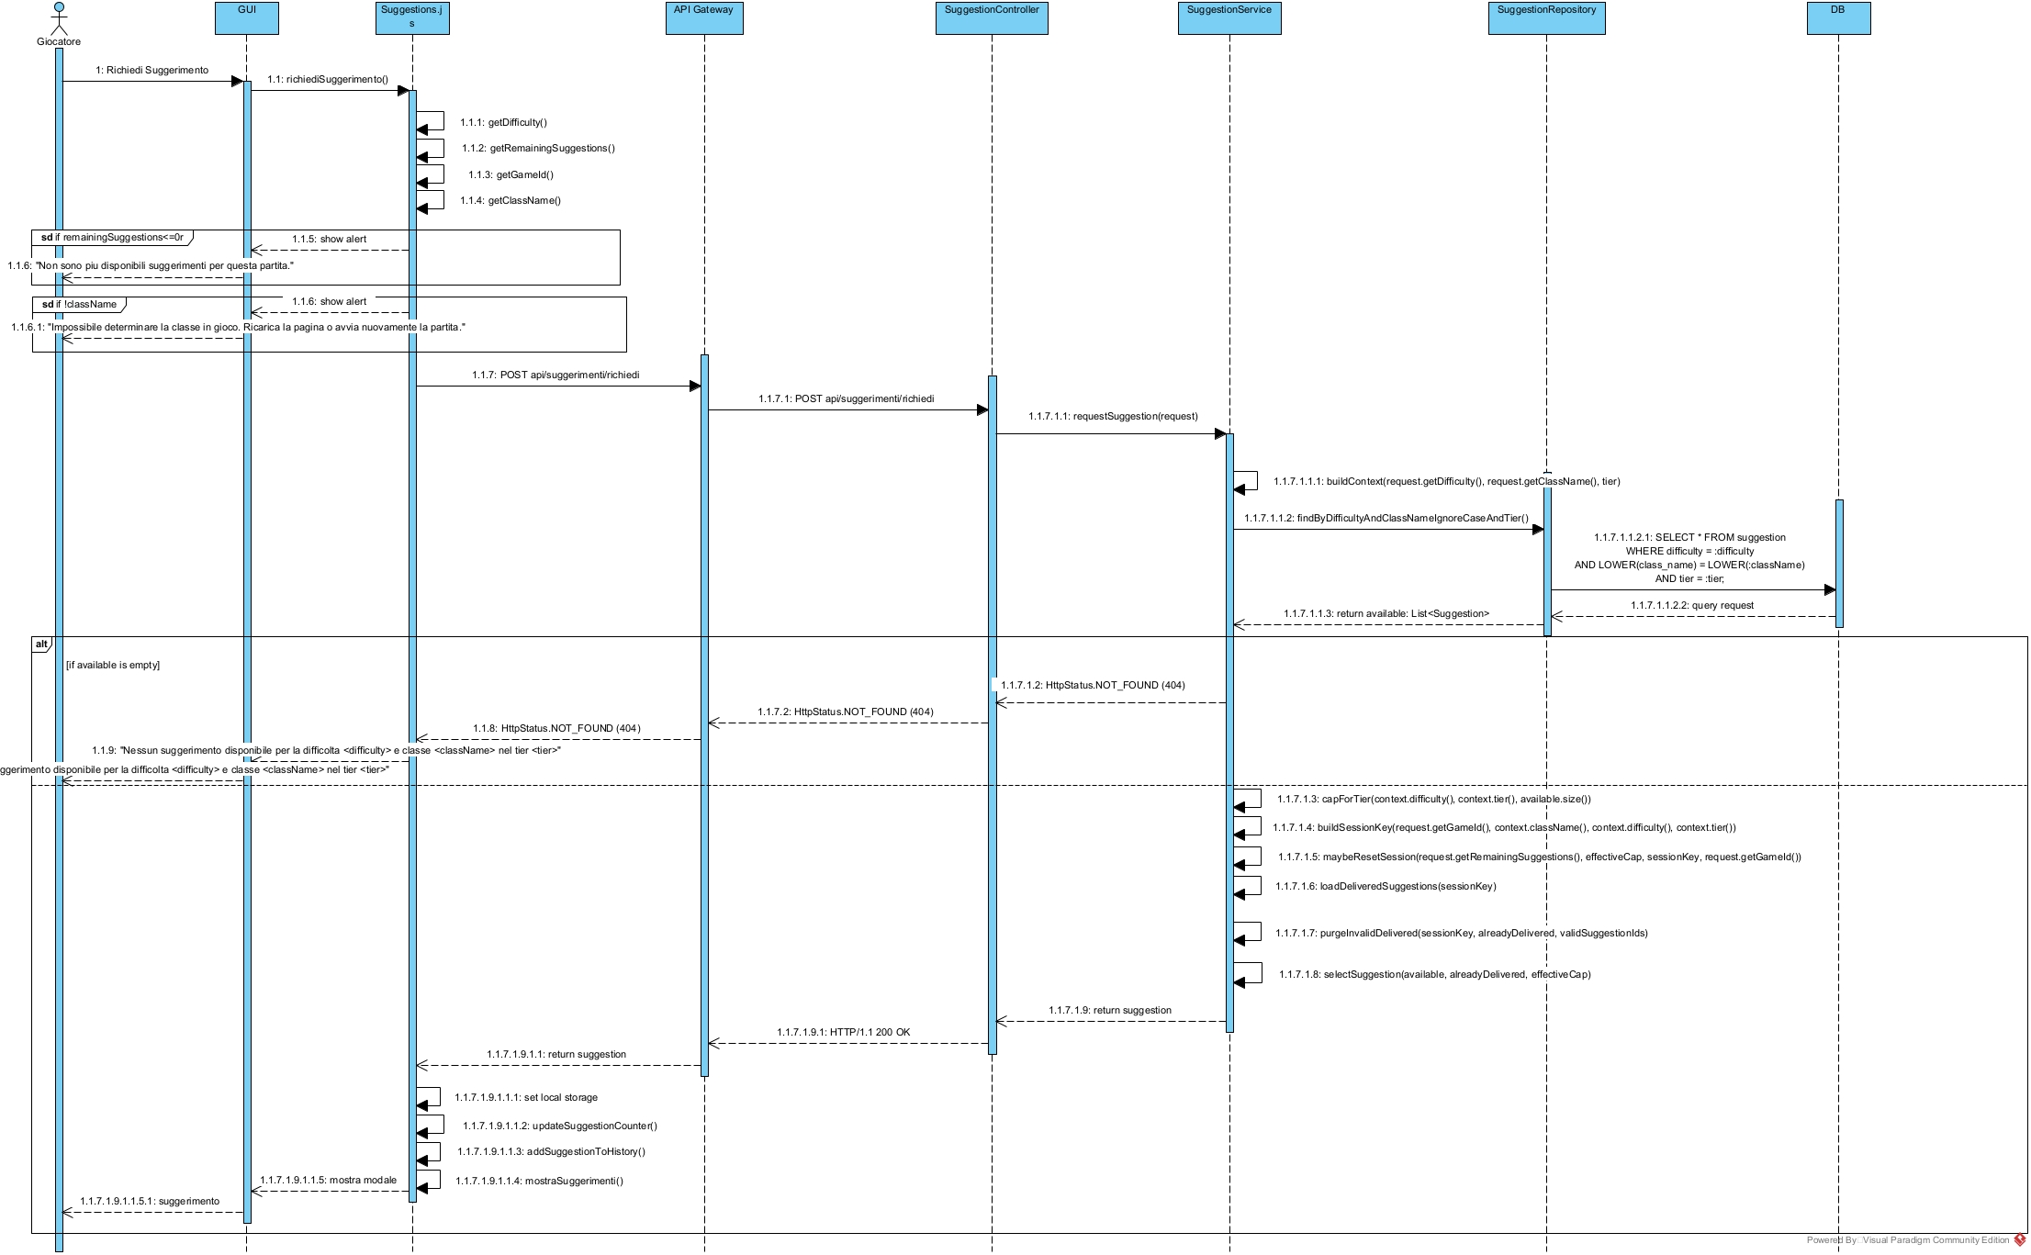
  - Diagramma per richiesta di suggerimento base

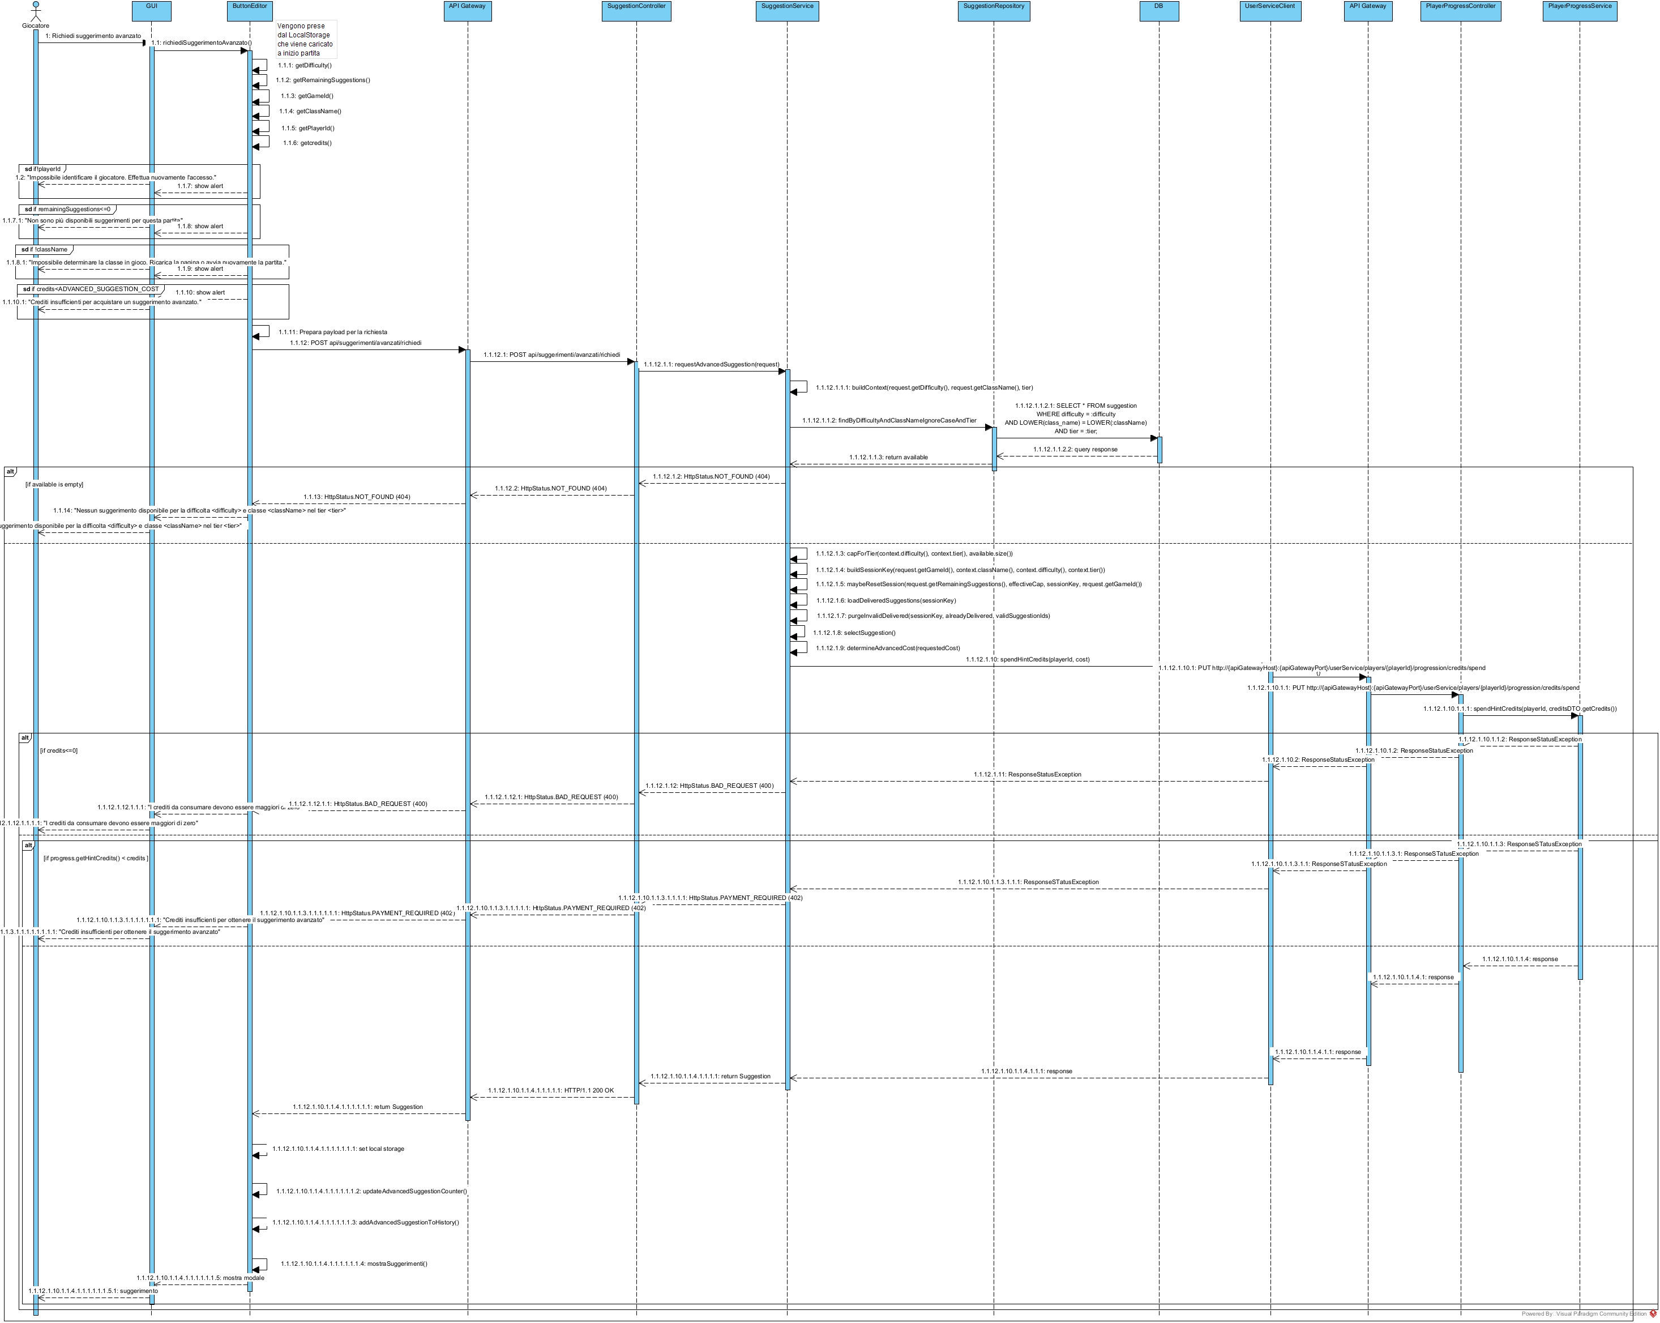
  - Diagramma per richiesta di suggerimento avanzato
  - Diagramma per l’inizializzazione del contatore di suggerimenti

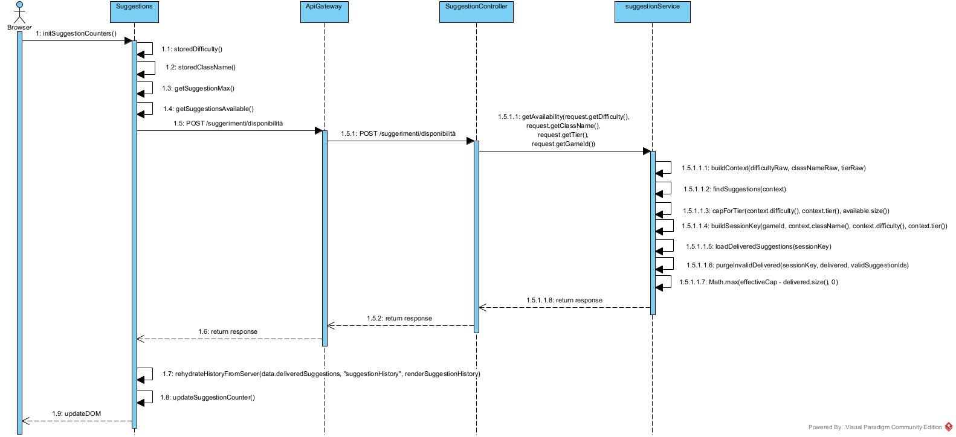

Component Diagram
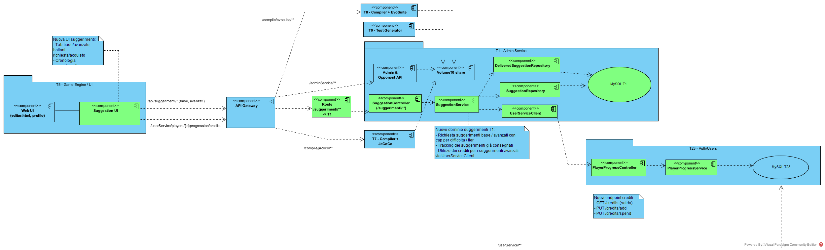In questo Component Diagram si è deciso di rappresentare l’architettura complessiva del sistema, mettendo in evidenza le estensioni progettate e implementate durante il lavoro, evidenziate in verde.
L’architettura è organizzata secondo uno stile a microservizi, con separazione chiara tra livello di presentazione (UI), livello di orchestrazione (API Gateway) e servizi di dominio.
Nel layer di front-end (T5) è stato introdotto il nuovo componente Suggestion UI, che fornisce una sezione dedicata alla gestione dei suggerimenti. La nuova interfaccia offre:
- Una suddivisione tra suggerimenti base e avanzati;
- Pulsanti per la richiesta e l’eventuale acquisto di suggerimenti avanzati;
- Una cronologia dei suggerimenti ricevuti.
Il componente comunica con il backend attraverso l’API Gateway, utilizzando:
- Gli endpoint /api/suggestions/* per la richiesta dei suggerimenti;
- Gli endpoint /userService/players/{id}/progression/credits per la visualizzazione del saldo crediti.
L’API Gateway funge da punto di ingresso unico per le richieste provenienti dalla UI e instrada il traffico verso i servizi interni. In particolare, è stata aggiunta una nuova rotta:
- Route /suggestions/** -> T1
Questa rotta espone verso l’esterno il nuovo dominio dei suggerimenti, rendendolo accessibile alla UI senza accoppiarla direttamente al servizio di backend.
Nel servizio T1 è stato introdotto un nuovo sottodominio applicativo dedicato alla gestione dei suggerimenti. Le principali estensioni sono:
- SuggestionController: Espone le API REST /suggestions/** per:
  - Richiesta di suggerimenti base e avanzati;
  - Applicazione dei vincoli di difficoltà e tier;
  - Tracciamento delle richieste.
- SuggestionService: Incapsula la logica di business:
  - Selezione dei suggerimenti;
  - Applicazione di cap per difficoltà / tier;
  - Prevenzione della riconsegna di suggerimenti già erogati;
  - Gestione del costo in crediti per i suggerimenti avanzati.
- SuggestionRepository: Gestisce la persistenza dei suggerimenti disponibili.
- DeliveredSuggestionRepository: Memorizza lo storico dei suggerimenti già consegnati a ciascun giocatore, consentendo:
  - Il tracciamento delle erogazioni;
  - L’evitamento dei duplicati.
- UserServiceClient: Introduce un’integrazione esplicita con il servizio utenti (T23) per:
  - Recuperare il saldo crediti del giocatore;
  - Scalare crediti in caso di richiesta di suggerimenti avanzati.
Questi componenti utilizzano come storage il database MySQL presente in T1.
Nel servizio T23 è stato esteso il dominio di gestione dell’utente con nuove funzionalità legate ai crediti:
- PlayerProgressController
- PlayerProgressService
Sono stati introdotti i seguenti endpoint REST:
- GET /credits - recupero del saldo crediti;
- PUT /credits/add - incremento del saldo;
- PUT /credits/spend - decremento del saldo.
Queste API vengono invocate dal componente UserServiceClient del servizio T1 per supportare la monetizzazione dei suggerimenti avanzati.

Interfacce tra Componenti
Per realizzare tutta la logica dei suggerimenti e dei crediti si è ritenuto necessario creare diverse nuove interfacce per la comunicazione tra microservizi, in particolare tra T5, T1, e T23
Ecco una descrizione unificata delle interfacce REST coinvolte nella logica di crediti e suggerimenti.
- Servizio crediti (user service)
  - Espone il saldo e la gestione dei crediti usati per acquistare suggerimenti avanzati:
    - GET /players/{playerId}/progression/credits → ritorna il saldo in HintCreditBalanceDTO (PlayerProgressController).
    - PUT /players/{playerId}/progression/credits/add → aggiunge crediti, body HintCreditUpdateDTO {credits>=1}, risposta con nuovo saldo (PlayerProgressController).
    - PUT /players/{playerId}/progression/credits/spend → spende crediti per suggerimenti avanzati, body HintCreditUpdateDTO, risposta con saldo aggiornato (PlayerProgressController).
  - La logica applicativa valida i dati, aggiorna hintCredits e gestisce errori 400 (input non valido) o 402 (crediti insufficienti) (PlayerProgressService.java:146-195). Il modello persistente PlayerProgress contiene il campo hintCredits con default 0 (PlayerProgress).
- Servizio suggerimenti (T1-G11)
  - Endpoint per ottenere suggerimenti:
    - POST /suggerimenti/richiedi → suggerimento base (tier BASE) in base a classe e difficoltà, body SuggestionRequestDTO (className, difficulty, remainingSuggestions, opzionale gameId) (SuggestionController).
    - POST /suggerimenti/avanzati/richiedi → suggerimento avanzato a pagamento, body AdvancedSuggestionRequestDTO (playerId obbligatorio, cost opzionale, più i campi base) (SuggestionController).
    - POST /suggerimenti/disponibilita → restituisce solo la disponibilità senza consumare, body SuggestionAvailabilityRequestDTO, risposta SuggestionAvailabilityResponseDTO (SuggestionController).
  - Endpoint admin/gestione:
    - POST /suggerimenti/import → import massivo per classe (SuggestionController).
    - POST /suggerimenti/admin/create → crea singolo suggerimento (SuggestionController).
    - POST /suggerimenti/config → ritorna i cap (max suggerimenti erogabili) per difficoltà (SuggestionController).
    - GET /suggerimenti/admin/list → lista suggerimenti per classe/difficoltà/tier (SuggestionController).
    - DELETE /suggerimenti/admin/{id} → elimina suggerimento (SuggestionController).
  - Logica business:
    - SuggestionService seleziona suggerimenti non ancora erogati per sessione (sessionKey su game|class|difficulty|tier), applica cap per tier BASE (EASY 10, MEDIUM 5, HARD 2) o usa il numero disponibile per ADVANCED, e costruisce SuggestionResponseDTO con contatori e messaggi (SuggestionService.java).
    - Per i suggerimenti ADVANCED, chiama il servizio crediti tramite UserServiceClient.spendHintCredits(playerId, cost), che effettua PUT /userService/players/{playerId}/progression/credits/spend all’API Gateway e ritorna il saldo aggiornato (UserServiceClient.java:25-78). Il costo ha default server DEFAULT_ADVANCED_COST = 2, sovrascrivibile con cost nel body se >0.
  - DTO principali:
    - SuggestionRequestDTO (richiesta base), AdvancedSuggestionRequestDTO (aggiunge playerId e cost), SuggestionResponseDTO (lista testi, contatori, info crediti/tier), SuggestionAvailability* per la verifica disponibilità, SuggestionListItemDTO per listing admin.

Modifiche ai Database
In precedenza, il servizio T1 utilizzava MongoDB come sistema di persistenza dei dati. Si è poi scelto, coerentemente con la necessità di dover migrare ad un database relazionale e l’impossibilità di introdurre il nuovo dominio dei suggerimenti in un database che non permettesse la gestione di relazioni strutturate tra entità, di utilizzare MySQL.
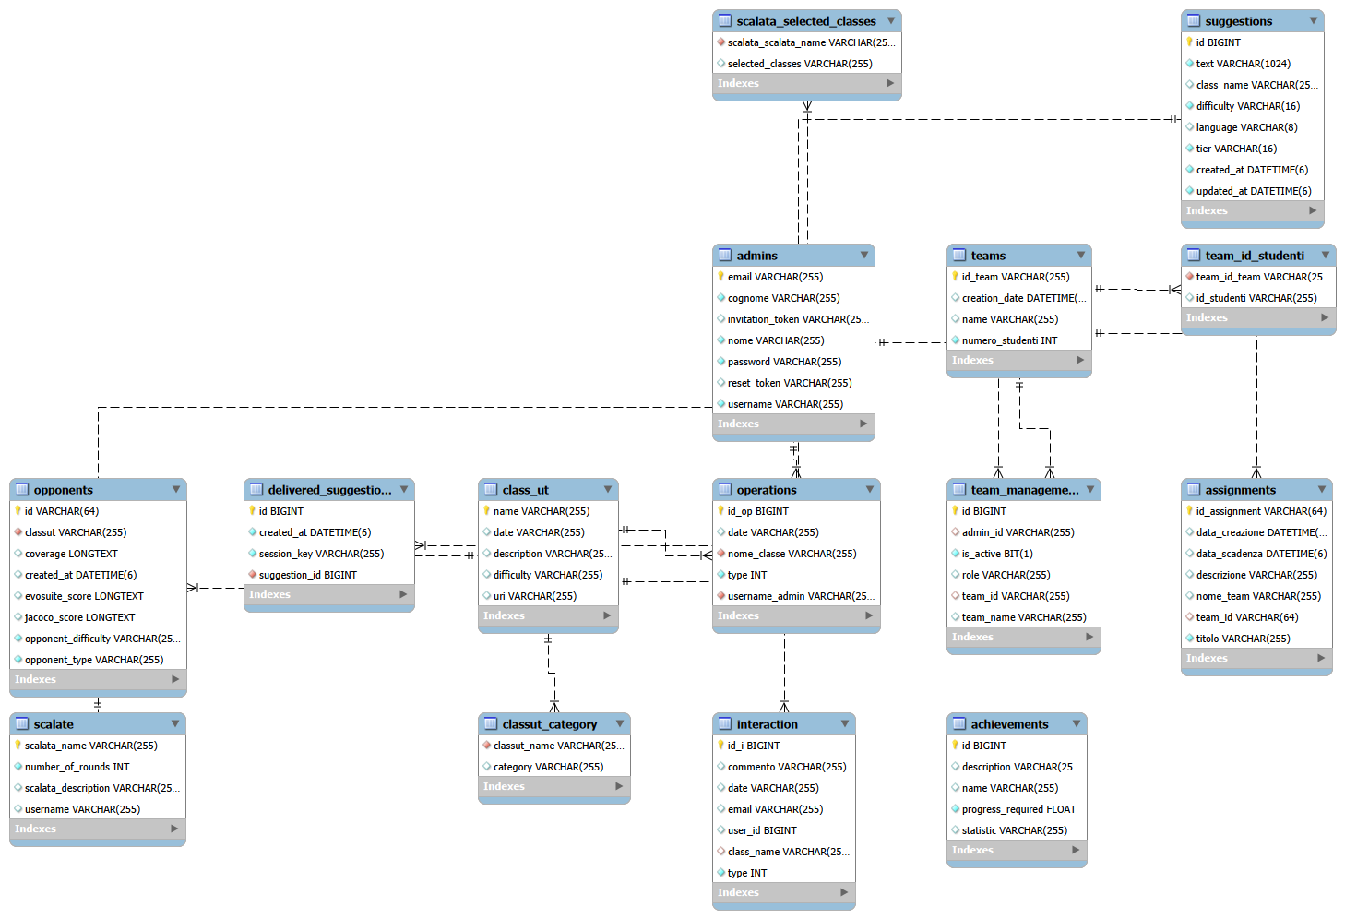
Modello ER
Il database è stato poi esteso per ospitare il nuovo Sistema dei suggerimenti. È stata introdotta la tabella suggestions, che persiste ogni suggerimento mostrabile al giocatore, classe di riferimento, difficoltà, lingua e tier, oltre a timestamp di creazione/aggiornamento. A questa si affianca la tabella delivered_suggestions, pensata per evitare duplicati durante una partita, memorizzando l’identificativo della sessione (ovvero una chiave composta da gameId, classe, difficoltà e tier), l’id del suggerimento consegnato e il timestamp, imponendo pertanto l’unicità della coppia sessione-suggerimento.
I repository SuggestionRepository e DeliveredSuggesitonRepository offrono Metodi CRUD per il tracciamento delle consegne, mentre il servizio SuggestionService usa queste tabelle per selezionare suggerimenti non ancora serviti, applicare il limite massimo per difficoltà / tier e, per quelli avanzati, integrare il consumo di crediti tramite UserServiceClient.

Issue e Anti-pattern
- T1-G11: classe SuggestionService.java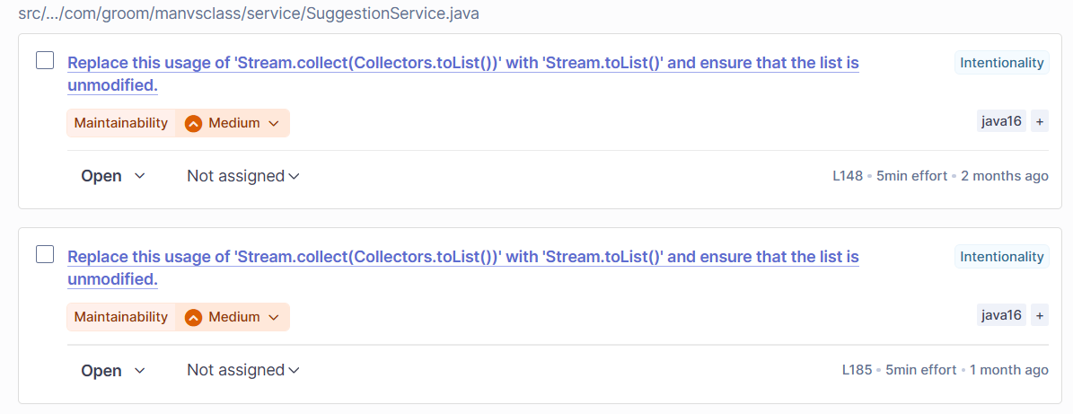
In queste issue SonarQube ci dice di sostituire l’uso di 'Stream.collect(Collectors.toList())' con 'Stream.toList()' e assicurarci che la lista sia immodificabile.
Il problema principale è che .collect(Collectors.toList()) restituisce in realtà una lista di tipo mutabile, mentre nella maggior parte dei casi si preferiscono liste non modificabili. Un nuovo collector per restituire una lista non modificabile è lo stream Stream.toList(). Questo tipo di issue presente molte volte nel codice è stata risolta proprio come suggeriva SonarQube.

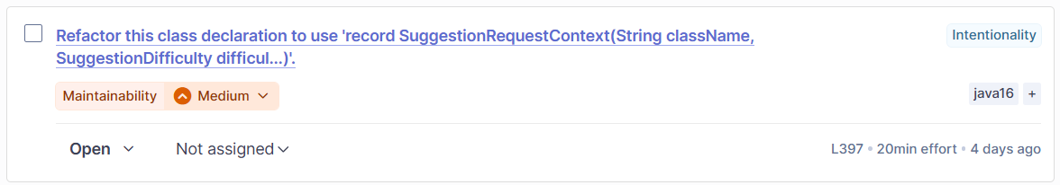
Rifattorizza questa dichiarazione di classe per utilizzare 'record SuggestionRequestContext(String className, SuggestionDifficulty difficul...)'.
I record rappresentano una struttura dati immutabile di sola lettura e dovrebbero essere utilizzati al posto della creazione di classi immutabili, poiché possono essere utilizzati in sicurezza nel codice di produzione. L'immutabilità dei record è garantita dal linguaggio Java stesso, mentre l'implementazione autonoma di classi immutabili potrebbe causare alcuni bug e uno degli aspetti importanti dei record è che i campi final non possono essere sovrascritti.
Per risolverla la classe “private static final class SuggestionRequestContext { … }“ è stata sostituita con “private record SuggestionRequestContext(String className, SuggestionDifficulty difficulty, SuggestionTier tier) { … }”

- T23-G1: non sono state riscontrate issue e Anti—pattern in questo modulo.

- T5-G2: classe T23Service.java
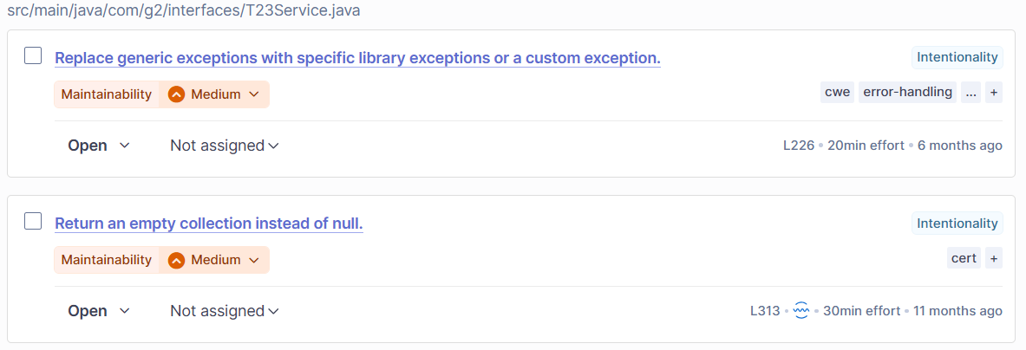
Sostituire le eccezioni generiche con eccezioni di libreria specifiche o un'eccezione personalizzata. Le eccezioni generiche non dovrebbero mai essere generate, perché i consumatori sono costretti a intercettare eccezioni che non intendono gestire, che poi devono rilanciare. Abbiamo risolto con “catch (JsonProcessingException e)”.


Restituisce una raccolta vuota anziché null, perché array e raccolte vuoti dovrebbero essere restituiti anziché null. Il tutto è stato risolto semplicemente con “return Collections.emptyList();”

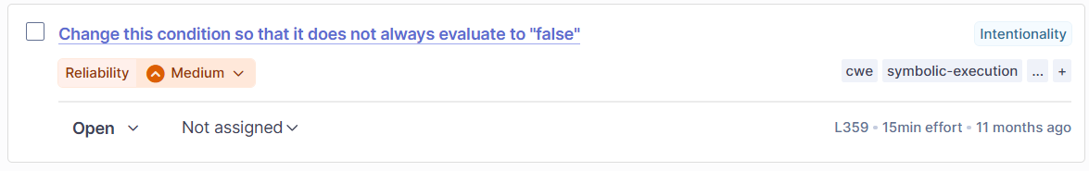
Modificare questa condizione in modo che non venga sempre valutata come "falsa", perché il codice eseguito in modo condizionale dovrebbe essere raggiungibile.

x if (response == null) {
V if (response == null || response.getBody() == null) {
return new NotificationResponse();
x } else {
x return response.getBody();
}
V return response.getBody();
}

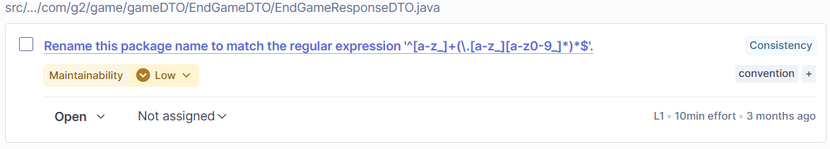
Rinomina questo nome del package in modo che corrisponda all'espressione regolare '^[a-z_]+(\.[a-z_][a-z0-9_]*)*$'.
Questo package che da errore è il seguente “package com.g2.game.gameDTO.EndGameDTO;”, per scelta di progettazione non abbiamo cambiato il nome del package.

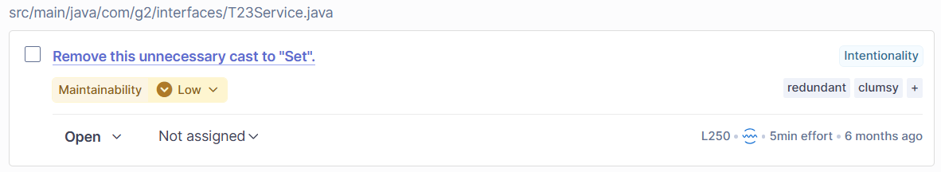
Rimuovere questo cast non necessario su "Set" e non utilizzare cast ridondanti:
x return (Set<String>) callRestPut(endpoint, requestBody, null, null, Set.class);
V return callRestPut(endpoint, requestBody, null, null, new ParameterizedTypeReference<Set<String>>() {});

Implementazione e Struttura del Progetto

Moduli Aggiunti o Modificati

Modulo | Ruolo | Endpoint/Entry point principali | Note chiave
T1-G11 / manvclass | Suggetion API (base/avanzati) import/export, caps | /suggerimenti/** (SuggestionController) | Selezione suggerimenti, tracking consegnati, spesa crediti via userService
T23-G1 / userService | Credit API e progressi layer | /players/{id}/progression/** (PlayerProgressController) | Saldo/spesa crediti hint, exp, achievements, progressi per avversario
T5-G2 / t5 client | Frontend gameplay/UI | ServiceManager + T23Service/T1Service | Assegna crediti, exp, achievement client-side; invoca T1/T23
ui_gateway | Reverse proxy UI => T1 | /suggerimenti/** | Forward verso T1
apiGateway | API gateway backend | /suggerimenti/** → T1, /userService/** → T23 | Instradamento e policy di front-door

Refactoring e Modifiche
- T1-G11 / manvsclass:
  - Endpoint: introdotto `SuggestionController` con `/suggerimenti/**` che copre richieste base/avanzate, disponibilità, import e CRUD admin; i path sono pensati per essere stabili e facilmente integrabili da UI e gateway.
  - Logica: `SuggestionService` centralizza l’algoritmo di selezione con caps per difficoltà/tier e traccia server‑side i suggerimenti erogati per evitare duplicati anche tra riavvii; per gli avanzati orchestra la spesa crediti via `UserServiceClient` passando dall’`API Gateway`.
  - Persistenza: definite le entity `Suggestion` e `DeliveredSuggestion`; i repository offrono filtri per className/difficulty/tier e operazioni di pulizia sugli import, mantenendo in sincronia tracking e catalogo.
  - Routing: `ui_gateway` e `apiGateway` sono allineati su `/suggerimenti/**`, garantendo un front‑door unico e semplificando la navigazione lato UI.
- T23-G1 / userService:
  - Controller: `PlayerProgressController` espone rotte per bilancio crediti (get/add/spend), progression per avversario e achievement globali, normalizzando le risposte in DTO consumabili dal client.
  - Servizio: `PlayerProgressService` valida input e aggiorna l’esperienza, progressi e crediti in modo atomico; crea/aggiorna i `GameProgress` per avversario con flussi idempotenti dove possibile.
  - Modello dati: `PlayerProgress` include `hintCredits` e collezioni di achievement; `GameProgressRepository` fornisce query parametriche su mode/class/type/difficulty per recuperi mirati.
  - Gateway: tutte le API sono dietro `apiGateway` su `/userService/**`, offrendo un path stabile e policy condivise per chiamate da T1/T5.
- T5-G2 / t5 client:
  - Gameplay: `PlayerStatService` assegna esperienza in base alla difficoltà, sblocca achievement di modalità/globali e attribuisce crediti suggerimenti usando `ServiceManager` come dispatcher verso T23.
  - Fine partita: `GameManager` integra questi flussi alla chiusura turno/partita e valorizza `EndGameResponseDTO.hintCreditsEarned`;
  - Integrazione: `T23Service` registra azioni REST tipizzate (progressi, exp, achievements, crediti); `UserProfileController` espone un endpoint di test per aggiungere crediti e facilitare verifiche.
  - Configurazione: mapping servizi abilitati e path dei file di gamification/turno sono definiti in properties per tenere in sincronismo tra UI e backend.
- ui_gateway:
  - Routing: la route dedicata inoltra `/suggerimenti/**` verso T1, centralizzando header/policy del reverse proxy.
- apiGateway:
  - Instradamento: `suggestions-route` e `T23-route` convogliano rispettivamente verso T1 e T23 con path unificati, abilitando timeout/retry e monitoraggio consistenti lungo l’intera catena.

Test

Unit Test
È stato implementato un insieme di test unitari per il sistema di suggerimenti del microservizio T1-G11. I test coprono sia il livello Service (logica di business) che il livello Controller (endpoint REST), verificando, per quanto possibile, il corretto funzionamento della operazioni relative ai suggerimenti base e avanzati.
I test sono stati sviluppati utilizzando JUnit 5 e Mockito per il Service, e MockMvc per il Controller. L'approccio di testing adottato prevede il mock di tutte le dipendenze esterne (repository, client HTTP) per isolare la logica da testare.
I test verificano:
- La corretta gestione delle richieste di suggerimenti base e avanzati
- La gestione dei crediti per i suggerimenti avanzati
- La validazione degli input
- La gestione degli errori e degli stati HTTP appropriati
- La persistenza dei suggerimenti consegnati
- Le operazioni amministrative (creazione, elenco, eliminazione suggerimenti)

Service T1

ID | Descrizione | Precondizioni | Input | Postcondizioni | Risultato Atteso | Risultato
S01 | Test richiesta suggerimenti base senza suggerimenti disponibili | Repository non contiene suggerimenti per la classe/difficoltà richiesta | SuggestionRequestDTO con className="MyClass",  difficulty="EASY",  remainingSuggestions=0 | Nessun suggerimento salvato, nessun credito speso | Eccezione ResponseStatusException con status NOT_FOUND (404) | OK
S02 | Test richiesta suggerimenti avanzati senza suggerimenti disponibili | Repository non contiene suggerimenti avanzati per la classe/difficoltà richiesta | AdvancedSuggestionRequestDTO con className="MyClass", difficulty="HARD", remainingSuggestions=0, playerId=7 | Nessun suggerimento salvato, nessun credito speso | Response con noMoreSuggestions=true, suggestions vuota, tier="ADVANCED", tutti i contatori a 0 | OK
S03 | Test richiesta suggerimenti avanzati con successo e spesa crediti | Repository contiene suggerimenti avanzati, nessun suggerimento già consegnato nella sessione | AdvancedSuggestionRequestDTO con className="MyClass", difficulty="MEDIUM", playerId=7, cost=3 | Crediti spesi (3), suggerimento persistito in DeliveredSuggestion con sessionKey corretto | Response con suggestions=["Usa un costruttore"], creditsLeft=5, creditsSpent=3, suggestionCost=3, tier="ADVANCED" | OK
S04 | Test getAvailability filtra suggerimenti consegnati non validi | Repository contiene 2 suggerimenti, DeliveredSuggestion contiene 1 ID valido e 1 ID invalido (99) | difficulty="EASY", className="MyClass", gameId=null, tier=null | Suggerimenti non validi eliminati dal DB | Response con availableSuggestions=1, suggestionsMax=2, totalAvailableSuggestions=2, deliveredSuggestions=["Suggerimento 1"], deleteBySessionKeyAndSuggestionIdIn chiamato con [99] | OK
S05 | Test richiesta suggerimenti avanzati senza playerId | Repository contiene suggerimenti avanzati | AdvancedSuggestionRequestDTO senza playerId (null) | Nessun credito speso, nessun suggerimento salvato | Eccezione ResponseStatusException con status BAD_REQUEST (400) | OK
S06 | Test reset sessione quando il contatore client si resetta | Repository contiene suggerimenti, remainingSuggestions > 0 indica reset | SuggestionRequestDTO con remainingSuggestions=1 | Sessione resettata (deleteBySessionKey chiamato), nuovo suggerimento salvato | Response con suggestions=["Suggerimento"], deliveredSuggestionRepository.deleteBySessionKey chiamato | OK
S07 | Test creazione suggerimento con testo vuoto | Nessuna | SuggestionCreateRequestDTO con text=" " (solo spazi) | Nessun suggerimento creato | Eccezione ResponseStatusException con status BAD_REQUEST (400) | OK
S08 | Test eliminazione suggerimento non esistente | Repository non contiene suggerimento con id=42 | suggestionId=42 | Nessun suggerimento eliminato | Eccezione ResponseStatusException con status NOT_FOUND (404) | OK
S09 | Test listSuggestions con tier specificato | Repository contiene suggerimenti con tier=BASE | className="MyClass", difficulty="EASY", tier="BASE" | Nessuna modifica al DB | Lista con 1 elemento: SuggestionListItemDTO con tier="BASE", language="it" | OK
S10 | Test listSuggestions senza tier specificato (fallback) | Repository contiene suggerimenti con tier=null | className="MyClass", difficulty="MEDIUM", tier=null | Nessuna modifica al DB | Lista con 1 elemento: SuggestionListItemDTO con tier="BASE" (valore di fallback) | OK
S11 | Test getCaps restituisce valori configurati | Nessuna | Nessun input | Nessuna modifica al DB | Map con EASY=10, MEDIUM=5, HARD=2 | OK
S12 | Test richiesta suggerimenti con difficoltà invalida | Nessuna | SuggestionRequestDTO con difficulty="IMPOSSIBLE" | Nessun suggerimento processato | Eccezione ResponseStatusException con status BAD_REQUEST (400) | OK
S13 | Test listSuggestions con tier invalido | Nessuna | className="MyClass", difficulty="EASY", tier="GOLD" | Nessuna query al DB | Eccezione ResponseStatusException con status BAD_REQUEST (400) | OK
S14 | Test creazione suggerimento con className vuoto | Nessuna | SuggestionCreateRequestDTO con className=" " | Nessun suggerimento creato | Eccezione ResponseStatusException con status BAD_REQUEST (400) | OK
S15 | Test creazione suggerimento con successo e normalizzazione testo | Nessuna | SuggestionCreateRequestDTO con className="MyClass", difficulty="MEDIUM", text=" Suggerimento con spazi ", tier="BASE", language="en" | Suggerimento salvato con testo normalizzato | Suggestion con text="Suggerimento con spazi" (senza spazi iniziali/finali), className="MyClass", difficulty=MEDIUM, tier=BASE, language="en" | OK
S16 | Test creazione suggerimento con language null usa default italiano | Nessuna | SuggestionCreateRequestDTO con className="MyClass", difficulty="EASY", text="Suggerimento", tier="BASE", language=null | Suggerimento salvato con language="it" | Suggestion con language="it" (valore di default) | OK
S17 | Test replaceSuggestions elimina vecchi e salva nuovi | Repository contiene vecchi suggerimenti per TestClass | SuggestionImportRequestDTO con className="TestClass", suggestions=[{difficulty:"EASY", text:"Primo suggerimento", tier:"BASE"}, {difficulty:"HARD", text:"Secondo suggerimento", tier:"ADVANCED"}] | Vecchi suggerimenti eliminati, 2 nuovi suggerimenti salvati | deleteByClassNameIgnoreCase chiamato con "TestClass", saveAll chiamato con lista di 2 Suggestion (EASY/BASE e HARD/ADVANCED) | OK
S18 | Test richiesta suggerimenti con gameId valido NON resetta sessione | Repository contiene suggerimenti | SuggestionRequestDTO con className="MyClass", difficulty="EASY", remainingSuggestions=10, gameId=42 | Suggerimento consegnato, sessione NON resettata anche con remainingSuggestions alto | Response con suggestions=["Suggerimento"], sessionKey="game-42 | OK
S19 | Test getAvailability con gameId usa sessionKey corretto | Repository contiene 1 suggerimento EASY/BASE | difficulty="EASY", className="MyClass", tier=null, gameId=99 | Nessuna modifica | Response con availableSuggestions=1, findBySessionKey chiamato con "game-99 | OK
S20 | Test richiesta suggerimenti EASY limitata a cap 10 | Repository contiene 15 suggerimenti EASY/BASE per MyClass | SuggestionRequestDTO con className="MyClass", difficulty="EASY", remainingSuggestions=0 | 1 suggerimento consegnato | Response con suggestionsMax=10, totalAvailableSuggestions=10, remainingSuggestions=9 (NON 14) | OK
S21 | Test richiesta suggerimenti MEDIUM limitata a cap 5 | Repository contiene 10 suggerimenti MEDIUM/BASE per MyClass | SuggestionRequestDTO con className="MyClass", difficulty="MEDIUM", remainingSuggestions=0 | 1 suggerimento consegnato | Response con suggestionsMax=5, totalAvailableSuggestions=5, remainingSuggestions=4 (NON 9) | OK
S22 | Test richiesta suggerimenti HARD limitata a cap 2 | Repository contiene 5 suggerimenti HARD/BASE per MyClass | SuggestionRequestDTO con className="MyClass", difficulty="HARD", remainingSuggestions=0 | 1 suggerimento consegnato | Response con suggestionsMax=2, totalAvailableSuggestions=2, remainingSuggestions=1 (NON 4) | OK
S23 | Test suggerimenti avanzati SENZA cap su numero disponibili | Repository contiene 20 suggerimenti EASY/ADVANCED per MyClass | AdvancedSuggestionRequestDTO con className="MyClass", difficulty="EASY", remainingSuggestions=0, playerId=7, cost=2 | 1 suggerimento consegnato, 2 crediti spesi | Response con suggestionsMax=20, totalAvailableSuggestions=20, remainingSuggestions=19 (tutti disponibili, NO limite dei 10 di EASY) | OK
S24 | Test raggiungimento cap imposta noMoreSuggestions a true | Repository contiene 2 suggerimenti HARD/BASE, 1 già consegnato | SuggestionRequestDTO con className="MyClass", difficulty="HARD", remainingSuggestions=0 | 2° suggerimento consegnato, cap raggiunto (2/2) | Response con suggestions.size=1, remainingSuggestions=0, noMoreSuggestions=true | OK
S25 | Test getAvailability con tutti i suggerimenti già consegnati | Repository contiene 2 suggerimenti HARD/BASE, entrambi già consegnati | difficulty="HARD", className="MyClass", tier=null, gameId=null | Nessuna modifica | Response con availableSuggestions=0, suggestionsMax=2, deliveredSuggestions.size=2 | OK

Controller T1

ID | Descrizione | Precondizioni | Input | Postcondizioni | Risultato Atteso | Risultato
C01 | Test endpoint POST /suggerimenti/richiedi | Service mockato restituisce response valida | POST con body: {className:"MyClass", difficulty:"EASY", remainingSuggestions:1} | Nessuna modifica | HTTP 200, JSON con suggestions=["Suggerimento"], tier="BASE" | OK
C02 | Test endpoint POST /suggerimenti/avanzati/richiedi | Service mockato restituisce response con crediti | POST con body: {className:"MyClass", difficulty:"HARD", remainingSuggestions:0, playerId:9, cost:2} | Nessuna modifica | HTTP 200, JSON con suggestions=["Suggerimento avanzato"], tier="ADVANCED", creditsLeft=3, creditsSpent=2, suggestionCost=2 | OK
C03 | Test endpoint POST /suggerimenti/disponibilita | Service mockato restituisce disponibilità | POST con body: {className:"MyClass", difficulty:"EASY", tier:"BASE", gameId:1} | Nessuna modifica | HTTP 200, JSON con availableSuggestions=2, suggestionsMax=3, deliveredSuggestions=["Suggerimento 1"] | OK
C04 | Test endpoint POST /suggerimenti/import | Service mockato esegue replaceSuggestions | POST con body: {className:"MyClass", suggestions:[{difficulty:"EASY", text:"Suggerimento", tier:"BASE"}]} | Suggerimenti sostituiti | HTTP 204 No Content | OK
C05 | Test endpoint POST /suggerimenti/admin/create | Service mockato crea suggerimento | POST con body: {className:"MyClass", difficulty:"MEDIUM", text:"Suggerimento", tier:"BASE", language:"it"} | Suggerimento creato | HTTP 201 Created | OK
C06 | Test endpoint POST /suggerimenti/config (getCaps) | Service mockato restituisce configurazione | POST senza body | Nessuna modifica | HTTP 200, JSON con EASY=10, MEDIUM=5, HARD=2 | OK
C07 | Test endpoint GET /suggerimenti/admin/list | Service mockato restituisce lista | GET con params: className=MyClass, difficulty=EASY, tier=BASE | Nessuna modifica | HTTP 200, JSON array con 1 elemento: {className:"MyClass", tier:"BASE"} | OK
C08 | Test endpoint DELETE /suggerimenti/admin/{id} | Service mockato elimina suggerimento | DELETE /suggerimenti/admin/7 | Suggerimento eliminato | HTTP 204 No Content | OK
C09 | Test validazione POST /suggerimenti/richiedi con campi mancanti | Nessuna | POST con body: {} (vuoto) | Service NON invocato | HTTP 400 Bad Request | OK
C10 | Test validazione POST /suggerimenti/avanzati/richiedi senza playerId | Nessuna | POST con body senza playerId | Service NON invocato | HTTP 400 Bad Request | OK
C11 | Test validazione POST /suggerimenti/disponibilita senza difficulty | Nessuna | POST con body: {className:"MyClass"} (senza difficulty) | Service NON invocato | HTTP 400 Bad Request | OK
C12 | Test validazione POST /suggerimenti/import con payload vuoto | Nessuna | POST con body: {className:"MyClass", suggestions:[]} (lista vuota) | Service NON invocato | HTTP 400 Bad Request | OK
C13 | Test validazione GET /suggerimenti/admin/list senza parametri richiesti | Nessuna | GET con solo param className=MyClass (manca difficulty) | Service NON invocato | HTTP 400 Bad Request | OK
C14 | Test propagazione errore NOT_FOUND dal service | Service lancia ResponseStatusException NOT_FOUND | POST /suggerimenti/richiedi con dati validi | Nessuna modifica | HTTP 404 Not Found | OK
C15 | Test propagazione errore PAYMENT_REQUIRED per crediti insufficienti | Service lancia ResponseStatusException PAYMENT_REQUIRED | POST /suggerimenti/avanzati/richiedi con dati validi | Nessuna modifica | HTTP 402 Payment Required | OK
C16 | Test validazione GET /suggerimenti/admin/list senza className | Nessuna | GET con solo param difficulty=EASY (manca className) | Service NON invocato | HTTP 400 Bad Request | OK
C17 | Test propagazione errore BAD_GATEWAY dal service | Service lancia ResponseStatusException BAD_GATEWAY | POST /suggerimenti/config | Nessuna modifica | HTTP 502 Bad Gateway | OK
C18 | Test requestSuggestion verifica tutti i campi della response | Service restituisce response completa | POST /suggerimenti/richiedi con body: {className:"MyClass", difficulty:"EASY", remainingSuggestions:2} | Nessuna modifica | HTTP 200, JSON con suggestions.size=2, remainingSuggestions=3, suggestionsAvailable=3, suggestionsMax=10, totalAvailableSuggestions=10, noMoreSuggestions=false, tier="BASE" | OK
C19 | Test requestAdvancedSuggestion verifica campi crediti | Service restituisce response con crediti | POST /suggerimenti/avanzati/richiedi con body: {className:"MyClass", difficulty:"HARD", remainingSuggestions:0, playerId:5, cost:3} | Nessuna modifica | HTTP 200, JSON con creditsLeft=7, creditsSpent=3, suggestionCost=3, tier="ADVANCED", noMoreSuggestions=true | OK
C20 | Test getAvailability verifica array deliveredSuggestions | Service restituisce disponibilità con 2 suggerimenti consegnati | POST /suggerimenti/disponibilita con body: {className:"MyClass", difficulty:"MEDIUM", tier:"BASE", gameId:1} | Nessuna modifica | HTTP 200, JSON con availableSuggestions=3, suggestionsMax=5, totalAvailableSuggestions=5, deliveredSuggestions=["Suggerimento 1", "Suggerimento 2"] | OK
C21 | Test createSuggestion con className null | Nessuna | POST /suggerimenti/admin/create con body: {difficulty:"EASY", text:"Suggerimento", tier:"BASE"} (className omesso) | Service NON invocato | HTTP 400 Bad Request (validazione fallita) | OK
C22 | Test createSuggestion con text null | Nessuna | POST /suggerimenti/admin/create con body: {className:"MyClass", difficulty:"EASY", tier:"BASE"} (text omesso) | Service NON invocato | HTTP 400 Bad Request (validazione fallita) | OK
C23 | Test deleteSuggestion con id zero | Service processa la richiesta con id=0 | DELETE /suggerimenti/admin/0 | Suggerimento con id=0 eliminato | HTTP 204 No Content | OK
C24 | Test listSuggestions con tier invalido propaga errore | Service lancia ResponseStatusException BAD_REQUEST | GET /suggerimenti/admin/list con params: className=MyClass, difficulty=EASY, tier=INVALID | Nessuna modifica | HTTP 400 Bad Request | OK
C25 | Test requestSuggestion verifica parametri esatti passati al service | Service restituisce response valida | POST /suggerimenti/richiedi con body: {className:"TestClass", difficulty:"MEDIUM", remainingSuggestions:5, gameId:42} | Nessuna modifica | Service invocato con parametri esatti, times(1) | OK
C26 | Test getAvailability verifica parametri esatti passati al service | Service restituisce disponibilità | POST /suggerimenti/disponibilita con body: {className:"VerifyClass", difficulty:"HARD", tier:"ADVANCED", gameId:99} | Nessuna modifica | Service.getAvailability invocato con parametri ("HARD", "VerifyClass", "ADVANCED", 99L), times(1) | OK
C27 | Test importSuggestions con lista molto grande (50 elementi) | Nessuna | POST /suggerimenti/import con body: {className:"LargeClass", suggestions:[50 elementi]} | 50 suggerimenti importati | HTTP 204 No Content, service.replaceSuggestions invocato con lista di 50 elementi | OK
C28 | Test deleteSuggestion verifica ID esatto passato al service | Service elimina suggerimento con id=123 | DELETE /suggerimenti/admin/123 | Suggerimento con id=123 eliminato | Service.deleteSuggestion invocato con id=123, mai con 122 o 124 | OK
C29 | Test listSuggestions verifica tutti i parametri e campi response | Service restituisce lista con 2 elementi | GET /suggerimenti/admin/list con params: className=TargetClass, difficulty=MEDIUM, tier=ADVANCED | Nessuna modifica | HTTP 200, JSON array con 2 elementi, tutti i campi verificati (className, difficulty, tier, language) | OK
C30 | Test createSuggestion success restituisce 201 Created | Service crea suggerimento | POST /suggerimenti/admin/create con body: {className:"NewClass", difficulty:"HARD", text:"Nuovo suggerimento", tier:"BASE", language:"it"} | Suggerimento creato con id=100 | HTTP 201 Created, service invocato 1 volta | OK
C31 | Test getCaps verifica mappa completa restituita | Service restituisce configurazione caps | POST /suggerimenti/config | Nessuna modifica | HTTP 200, JSON con EASY=10, MEDIUM=5, HARD=2, dimensione mappa=3 | OK

Sviluppi Futuri e Raccomandazioni
Di seguito sono riportate alcune idee di sviluppi futuri da fare:
- Ottenimento crediti Tramite achievement
- Integrazione del sistema suggerimenti con LLM
- Aggiungere altre funzionalità per utilizzare i crediti ottenuti
- Aggiungere altri eventuali modi per guadagnare crediti

